○ 使用済自動車の再資源化等に関する法律施行細則新旧対照表（平成十七年一月一日施行分）
○ 使用済自動車の再資源化等に関する法律施行細則新旧対照表（平成十七年一月一日施行分）
使用済自動車の再資源化等に関する法律施行細則  第一条 （略）  （登録の通知）  第二条 法第四十四条第二項（法第四十六条第三項において準用する場合を含  む。）の規定による通知は別記様式第一号によるものとし、法第五十五条第二  項（法第五十七条第三項において準用する場合を含む。）の規定による通知は  別記様式第二号によるものとする。  （廃業等の届出）  第三条 法第四十八条（法第五十九条において準用する場合を含む。）又は法第  六十四条（法第七十二条において準用する場合を含む。）の規定による届出は、  別記様式第三号によるものとする。  （解体業許可証の再交付）  第四条 （略）  ２ 前項の規定による申請は、別記様式第四号による申請書によるものとす  る。  ３ （略）  第五条 （略）  第六条 （略） | 改正後
使用済自動車の再資源化等に関する法律施行細則  第一条 （略）  （解体業許可証の再交付）  第二条 （略）  ２ 前項の規定による申請は、別記様式第一号による申請書によるものとす  る。  ３ （略）  第三条 （略）  第四条 （略）  （廃業等の届出）  第五条 法第六十四条（法第七十二条において準用する場合を含む。）の規定に  よる届出は、別記様式第二号によるものとする。  （経過措置に係る届出書）  第六条 法附則第五条第二項の届出書は、別記様式第三号によるものとする。  第七条 法附則第六条第二項の届出書は、別記様式第四号によるものとする。 | 改正前
経済産業省
環境省

○ 使用済自動車の再資源化等に関する法律施行細則新旧対照表（平成十七年一月一日施行分）
（許可の申請等に係る添付書類）  第七条 次の表の上欄に掲げる申請書及び届出書には、同表の下欄に掲げる書  類を添付するものとする。  第八条 （略） | 新
（許可の申請等に係る添付書類）  第八条 次の表の上欄に掲げる申請書及び届出書には、同表の下欄に掲げる書  類を添付するものとする。  第九条 （略） | 旧
解体業届出書（別記様式第三号）  破砕業届出書（別記様式第四号）  解体業変更届出書（共同省令様式第三）（共同省令第二十一条第四号から第六号まで及び第九号に係るものに限る。）  破砕業変更届出書（共同省令別記様式第七）（共同省令第二十六条第四号から第六号まで及び第九号に係るものに限る。） | 解体業許可・許可の更新申請書（共同省令様式第一）  破砕業許可・許可の更新申請書（共同省令様式第四）  破砕業の事業の範囲の変更許可申請書（共同省令様式第六）
届出者（届出者が法人である場合には法  第六十一条第一項第三号に規定する役  員とし、届出者が同項第四号に規定する  未成年者である場合にはその法定代理  人を、届出者に政令第五条に規定する使  用人がある場合には当該使用人を含  む。）が法第六十二条第一項第二号イに  規定する破産者で復権を得ないものに  該当しない旨の市町村長の証明書 | 申請者（申請者が法人である場合には法  第六十一条第一項第三号に規定する役  員とし、申請者が同項第四号に規定する  未成年者である場合にはその法定代理  人を、申請者に政令第五条に規定する使  用人がある場合には当該使用人を含  む。）が法第六十二条第一項第二号イに  規定する破産者で復権を得ないものに  該当しない旨の市町村長の証明書

解体業変更届出書（共同省令様式第七）（共同省令第五十八条第四号から第六号まで及び第九号に係るものに限る。）  破砕業変更届出書（共同省令様式第十一）（共同省令第六十四条第四号から第六号まで及び第九号に係るものに限る。） | 解体業許可・許可の更新申請書（共同省令様式第五）  破砕業許可・許可の更新申請書（共同省令様式第八）  破砕業の事業の範囲の変更許可申請書（共同省令様式第十）
届出者（届出者が法人である場合には法  第六十一条第一項第三号に規定する役  員とし、届出者が同項第四号に規定する  未成年者である場合にはその法定代理  人を、届出者に政令第五条に規定する使  用人がある場合には当該使用人を含  む。）が法第六十二条第一項第二号イに  規定する破産者で復権を得ないものに  該当しない旨の市町村長の証明書 | 申請者（申請者が法人である場合には法  第六十一条第一項第三号に規定する役  員とし、申請者が同項第四号に規定する  未成年者である場合にはその法定代理  人を、申請者に政令第五条に規定する使  用人がある場合には当該使用人を含  む。）が法第六十二条第一項第二号イに  規定する破産者で復権を得ないものに  該当しない旨の市町村長の証明書

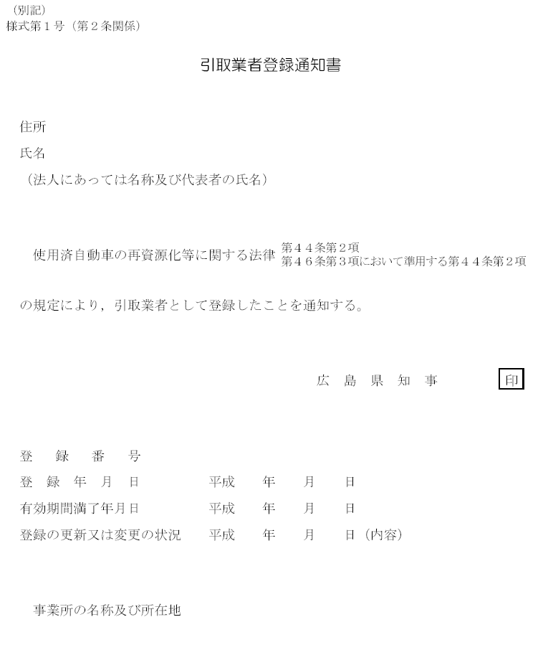
○ 使用済自動車の再資源化等に関する法律施行細則の新旧対照表（平成十七年一月一日施行分）
附 則  （略）  附 則  （施行期日）  １ この規則は、平成十七年一月一日から施行する。  （広島県地方機関の長に対する事務委任規則の一部改正）  ２ 広島県地方機関の長に対する事務委任規則（昭和三十九年広島県規則第五  十六号）の一部を次のように改正する。  一 第七条第二項第三十五号の三を次のように改正する。  三十五の三 使用済自動車の再資源化等に関する法律（平成十四年法律  第八十七号）に基づく知事の権限のうち、次に掲げるもの  一 第九十条第一項の規定による関連事業者に対する必要な措置勧告  二 第九十条第三項の規定による関連事業者に対する措置命令  三 第百二十七条の規定による関係行政機関等に対する照会又は協力の  求め  四 第百三十条第一項の規定による関連事業者に対する報告の徴収  五 第百三十一条第一項の規定による関連事業者に対する立入検査  二 第七条第二項第四十二号中｢第三十五号の二五｣の下に｢第三十五号の三  二｣を加える。 | 新
 | 旧
○ 使用済自動車の再資源化等に関する法律施行細則新旧対照表（平成十七年一月一日施行分）
別表（第八条関係） | 新
別表（第九条関係） | 旧
引取業者変更届出書（共同省令様式第二）  フロン類回収業者変更届出書（共同省令様式第四）  解体業変更届出書（共同省令様式第七）  破砕業変更届出書（共同省令様式第十一）  引取業者・フロン類回収業者・解体業・破砕業廃業等届出書（別記様式第三号） | 引取業者登録・登録の更新申請書（共同省令様式第一）  フロン類回収業者登録・登録の更新申請書（共同省令様式第三）  解体業許可・許可の更新申請書（共同省令様式第五）  破砕業許可・許可の更新申請書（共同省令様式第八）  破砕業の事業の範囲の変更許可申請書（共同省令様式第十）  解体業・破砕業許可証の再交付申請書（別記様式第四号）
二部（添付書類は一部） | 一部
主たる事業所の所在地を所管する地域事務所の長

解体業変更届出書（共同省令様式第三）  破砕業変更届出書（共同省令様式第七）  解体業・破砕業廃業等届出書（別記様式第二号） | 解体業許可・許可の更新申請書（共同省令様式第一）  破砕業許可・許可の更新申請書（共同省令様式第四）  破砕業の事業の範囲の変更許可申請書（共同省令様式第六）  解体業・破砕業許可証の再交付申請書（別記様式第一号）  解体業届出書（別記様式第三号）  破砕業届出書（別記様式第四号）
二部（添付書類は一部） | 一部
主たる事業所の所在地を所管する地域事務所の長

○ 使用済自動車の再資源化等に関する法律施行細則新旧対照表（平成十七年一月一日施行分）
新
旧
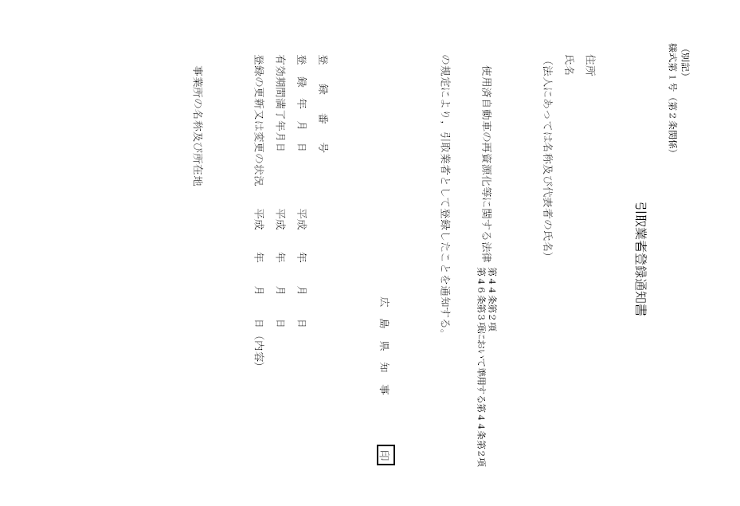
○ 使用済自動車の再資源化等に関する法律施行細則新旧対照表（平成十七年一月一日施行分）
新
現 行
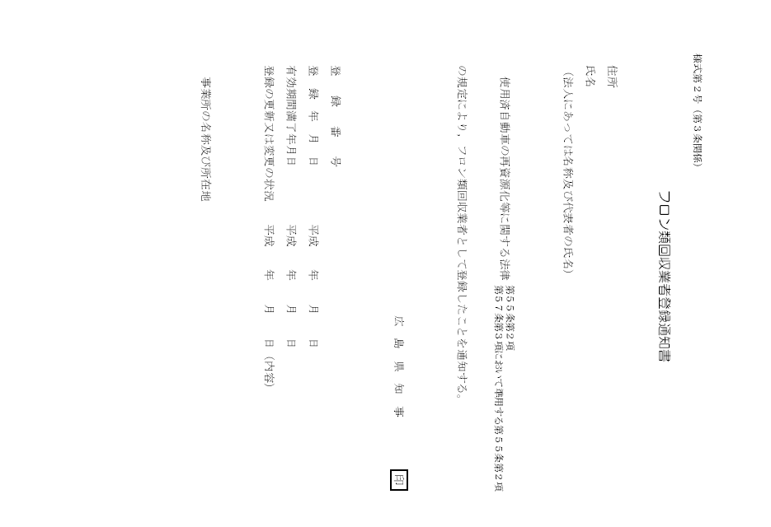
○ 使用済自動車の再資源化等に関する法律施行細則新旧対照表（平成十七年一月一日施行分）
新
旧
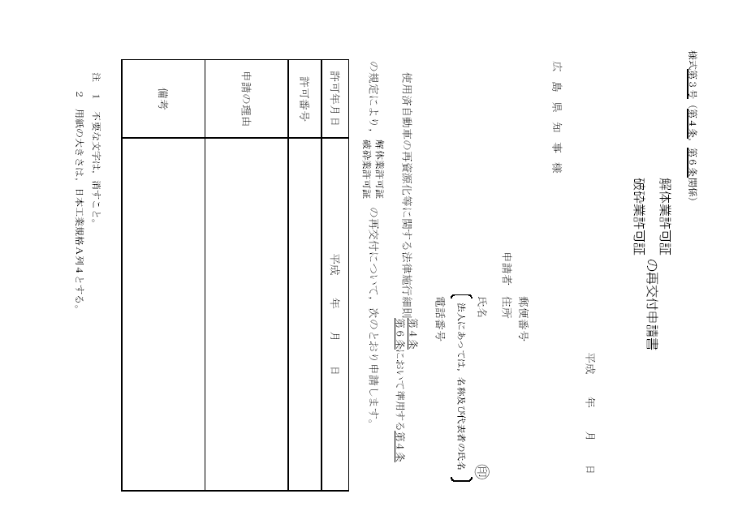
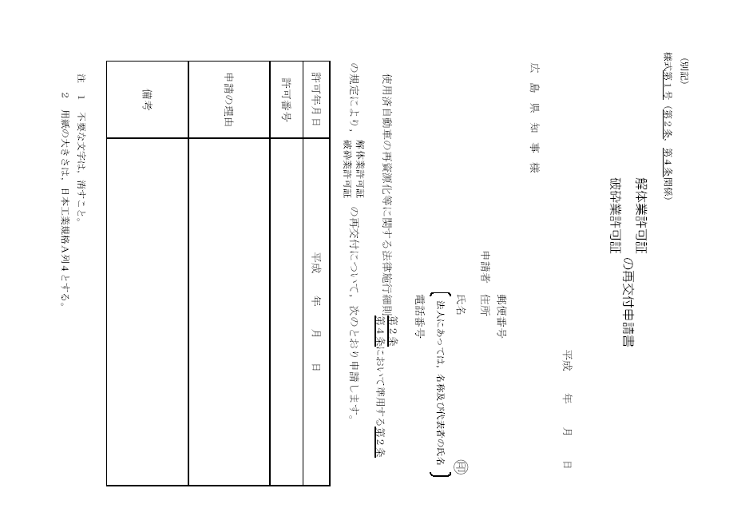
新
旧
